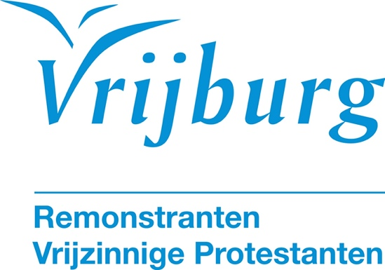

Dienst zondag 8 maart 2026
Derde dienst in de 40-dagentijd

Goed nieuws is … het onmogelijke mogelijk maken
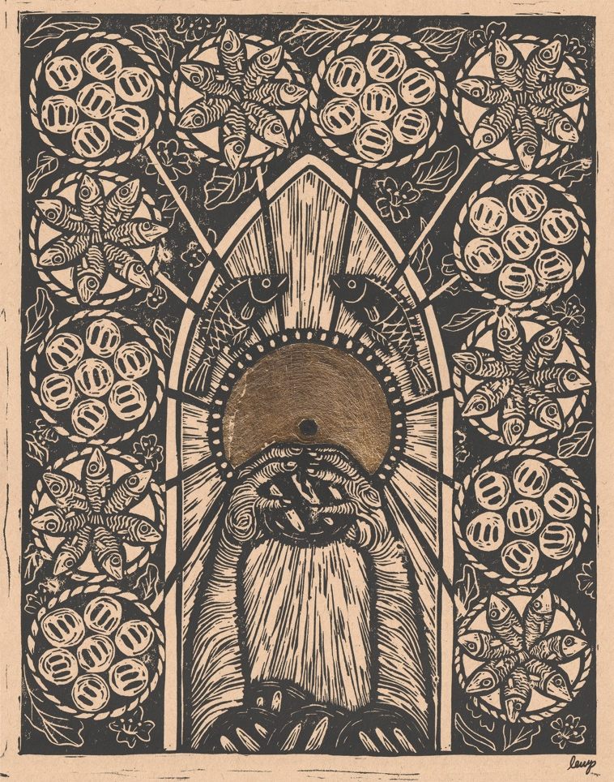
Lauren Wright Pittman, Far more abundantly (Sanctified Art)

Voorganger: ds. Rosaliene Israël
Organist: Jan Pieter Lanooy
Lector: Conna Wardenaar

De kerkdienst wordt opgenomen en uitgezonden via www.vrijburg.nl en
via www.kerkdienstgemist.nl

Opening van de dienst

Orgelspel: Praeludium en Fuga in D groot, BWV 850 (Wohltemperiertes Clavier I), Johann Sebastian Bach

Luiden van de klokken, welkom en korte mededelingen

Aansteken van de kaars

Stilte

De gemeente gaat staan

Lichtlied: Als de beelden zijn gebroken
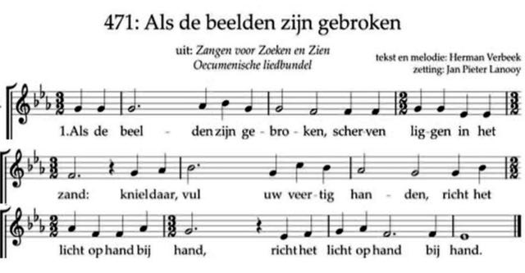

2 Maak van duizend kleurenscherven  raam van zacht gesproken licht,  groenen groeien op de blauwen,  geel raakt aan het rood gezicht,  geel raakt aan het rood gezicht. | 3 Richt het raam op in de leegte,  buig in eerbied voor het licht,  wonder van het leven schouwen,  liefde heeft uw hand gericht,  liefde heeft uw hand gericht.

Bemoediging
voorganger: Ons samenzijn dragen we op aan God,
gemeente: die liefde is en grond van ons bestaan.
voorganger: Die ons stelt in het licht en ons roept om dienstbaar te zijn.
gemeente: Die ons vrijheid geeft en ons vertrouwen vraagt.

Groet:

voorganger: Vrede zij u.
gemeente: De wereld zij vrede.

De gemeente gaat zitten

Gebed

Lied 900
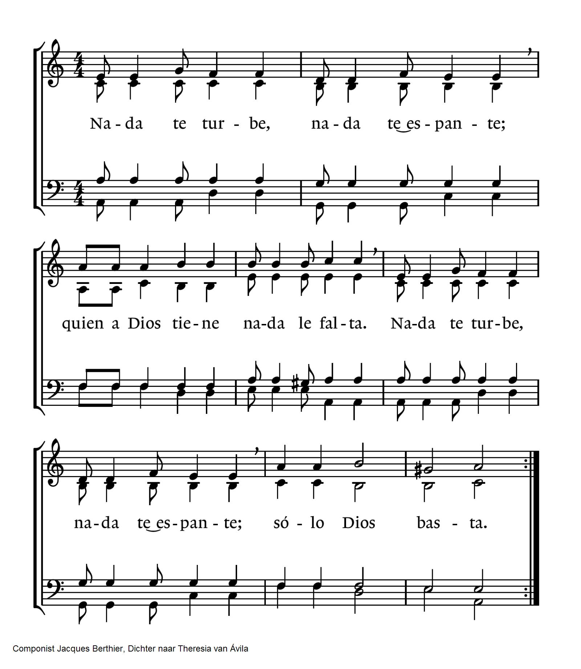
Inleiding

Lezing: Marcus 6, 32-44

Lied 986
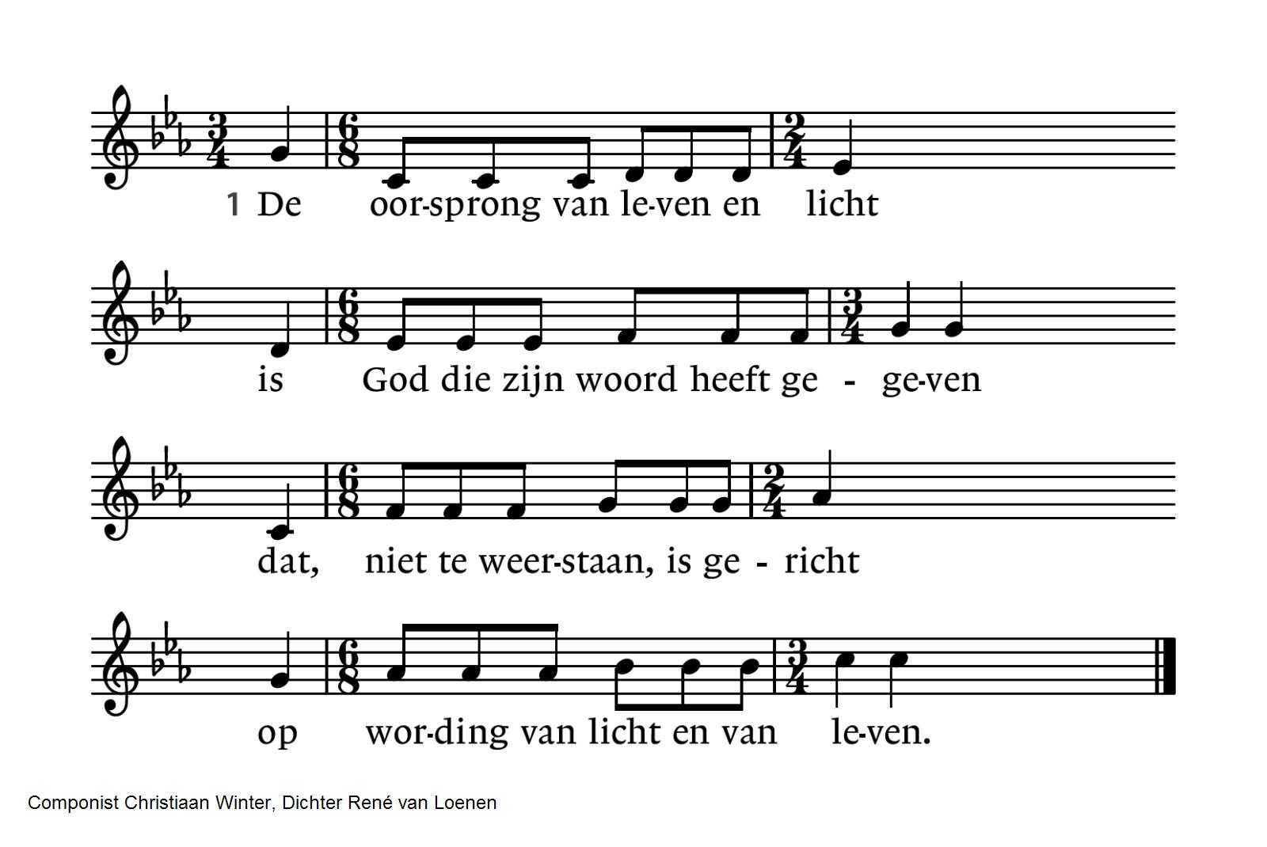
2 Die woorden van leven en licht  heeft God in de vroegte gezongen.  Zijn lied was een scheppend gedicht,  zijn stem heeft het duister verdrongen.  4 Wij zingen een loflied voor Hem  die ons door de nacht zal bewaren,  want licht zal er zijn waar zijn stem  het lied zingt van hemel en aarde. | 3 Het duister, de macht van de dood,  verdween voor het licht dat God baarde;  het licht was zijn schepping tot brood,  de vrucht was het leven op aarde.

Overdenking

Stilte

Lied 992
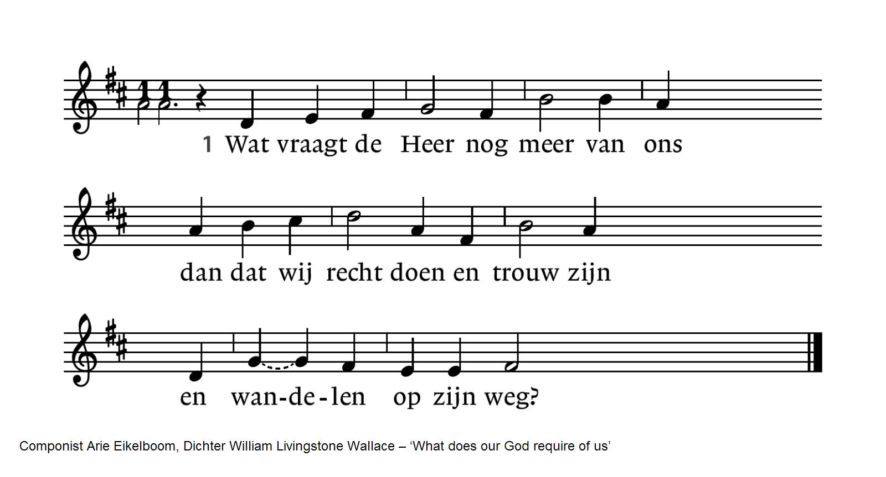

2 Wat vraagt de aarde meer van ons  dan dat wij dienen  en hoeden  als mensen naar Gods beeld?  4 Het is de Geest die ons beweegt  dat wij Gods wil doen | 3 Wat vragen mensen meer van ons  dan dat wij breken  en delen  als ons is voorgedaan?  en omzien  naar alles wat er leeft.

Voorbeden en stil gebed, afgewisseld met het refrein van lied 25b

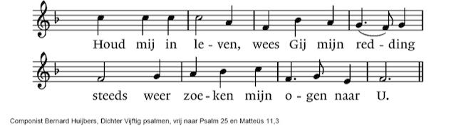

Onze Vader:
Onze Vader, die in de hemel zijt,
Uw naam worde geheiligd, Uw Koninkrijk kome,
Uw wil geschiede op aarde zoals in de hemel.
Geef ons heden ons dagelijks brood.
En vergeef ons onze schuld
zoals ook wij onze schuldenaars vergeven.
En leid ons niet in verzoeking, maar verlos ons van het kwade.
Want van U is het koninkrijk en de kracht
en de heerlijkheid in eeuwigheid. Amen.

Mededelingen en collecten

De bloemen in deze dienst gaan naar mw. Tiny K. Mul-Vedder.

Collectethema: Jongeren en armoede

Eerste collecte: Stichting Stiefkinderen van Moeder India (SCOMI)
SCOMI is het acroniem voor de Stichting StepChildren Of Mother India.
Karm Marg (het pad van actie) is een kinderhuis nabij New Delhi dat 22 jaar begon als initiatief van een reiziger uit Holland samen met een Indiase hulpverleenster. Zij trokken zich het lot aan van straatkinderen uit de laagste kaste die rondom het station van Delhi zwerven. Kinderen die opgevangen worden in het tehuis krijgen passende scholing en training, w.o. de Engelse taal en internet. Er is veel creatieve vorming. De kinderen ervaren Karm Marg als vervanging van een ouderlijk huis. Hun kansen na vertrek worden door onderwijs en zorg sterk verbeterd. De leiding van het huis bestaat uit een team van 5 Indiase vrouwen. Het maken van tassen, portefeuilles en briefpapier uit weggegooide en afvalmaterialen samen met vrouwen uit het dorp levert Karm Marg de helft van het benodigde inkomen op. Rekening: NL 61 ABNA 057 377 1340 t.n.v. SCOMI

Tweede collecte: onze gemeente
In het bijzonder voor het in stand houden van de kerkdiensten en voor ons kerkgebouw is uw bijdrage onmisbaar.
Rekening: NL 51 INGB 0008 3745 67 t.n.v. St. Vrijzinnig Centrum Vrijburg, o.v.v. 1720.

Voor digitaal collecteren maken wij gebruik van een algemene QR-code. Deze kunt u niet met uw eigen bank-app lezen maar wel met een algemene QR-code reader (bv Lens op Android of Camera op iPhone). U kunt ook in uw internetapplicatie naar vrijburg.nl/collecte1 en vrijburg.nl/collectegemeente gaan. In alle gevallen wordt u dan doorverwezen naar de ING Betaalverzoekpagina van Vrijburg.

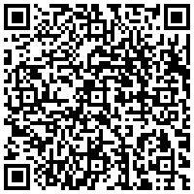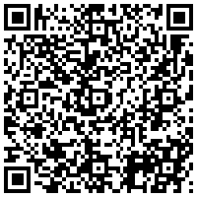
vrijburg.nl/collecte 1 vrijburg.nl/collectegemeente

De gemeente gaat staan

Slotlied 538
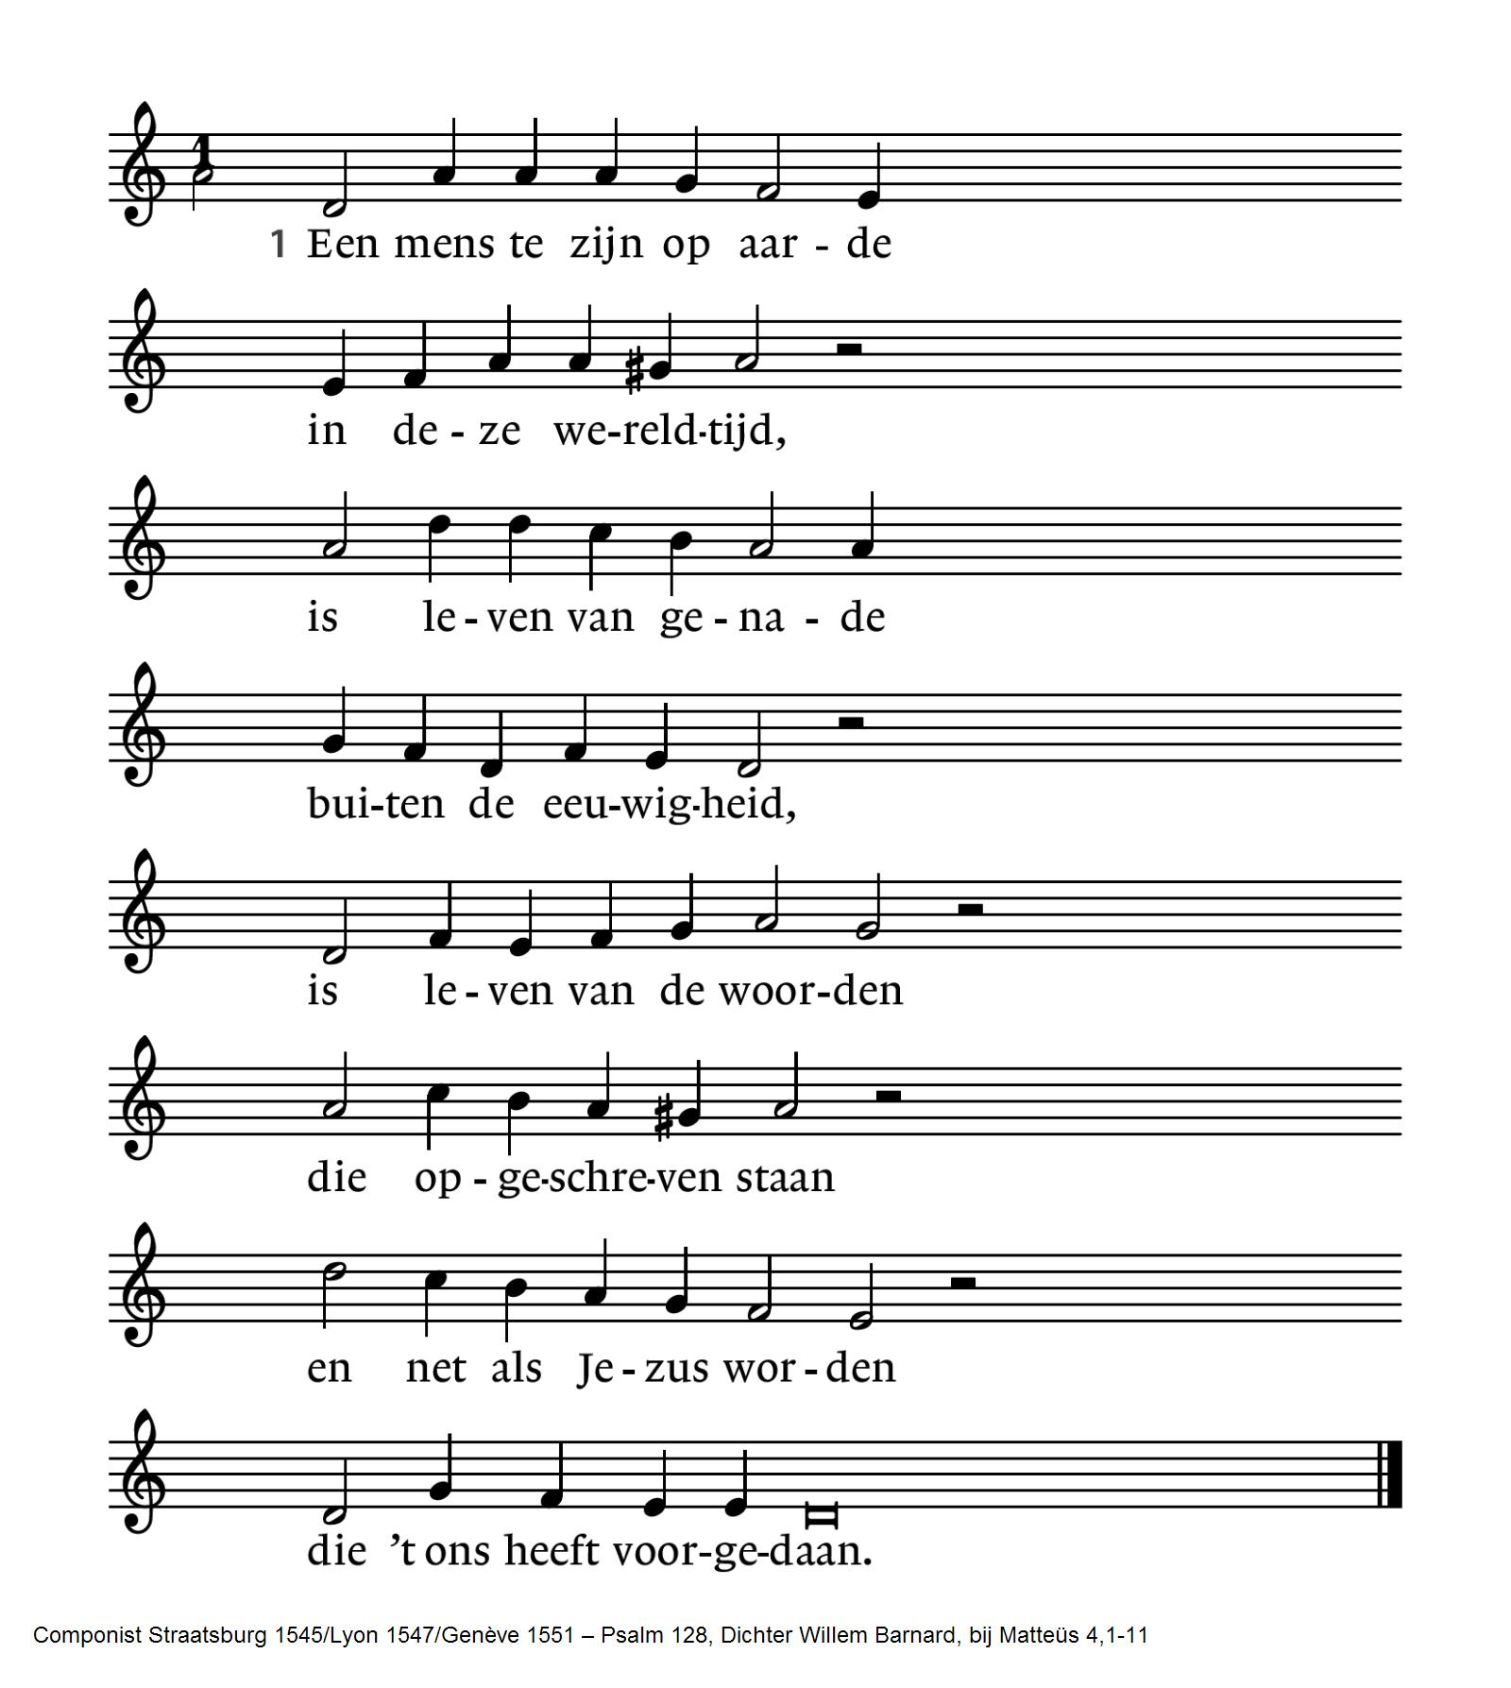
2 Een mens te zijn op aarde  in deze wereldtijd,  is komen uit het water  en staan in de woestijn,  geen god onder de goden,  geen engel en geen dier,  een levende, een dode,  een mens in wind en vuur.  4 Een mens te zijn op aarde  in deze wereldtijd,  dat is de Geest aanvaarden  die naar het leven leidt: | 3 Een mens te zijn op aarde  in deze wereldtijd,  dat is de dood aanvaarden,  de vrede en de strijd,  de dagen en de nachten,  de honger en de dorst,  de vragen en de angsten,  de kommer en de koorts.  de mensen niet verlaten,  Gods woord zijn toegedaan,  dat is op deze aarde  de duivel wederstaan.
Uitzending en zegen

Orgelspel: Wir glauben all an einen Gott, BWV 680, Johann Sebastian Bach

Na de dienst is er gelegenheid met elkaar koffie of thee te drinken

Agenda
[Aankondiging van evenementen in Vrijburg. Zie voor meer informatie altijd de website van Vrijburg en/of het meest recente (digitale) Maandblad]

Zondag 15 maart 10:30 uur kerkdienst.
Voorganger: ds. Juup van Werkhoven-Romeijn.

Woensdag 11 maart 10:30 -12:00 uur Kring Heilige Bronnen. We ontvangen Martijn Rep, lid van de Bahá’í-gemeenschap in Amsterdam en in het dagelijks leven hoogleraar op het gebied van plantenschimmels aan de UvA. Informatie en aanmelden bij Jan Sytse Stilma, JanSietse@proton.me

Woensdag 11 maart 12:30 uur derde Taizégebed, in het kader van het bezinnende karakter van de 40-dagentijd. De lezingen die in dit en volgende woensdagmiddaggebeden centraal staan, sluiten aan bij het thema van de 40-dagentijd ‘Vertel me iets goeds’. Van harte welkom om mee te bidden en te zingen.

Donderdag 12 maart 17:30 uur Smeltkroes. We bespreken maandelijks artikelen of een deel van een boek om met elkaar te ontdekken wat daarvan de betekenis is voor ons geloof en/of de manier waarop we tegen de wereld aankijken. Momenteel lezen we van Mariann Budde Durf moedig te zijn. Contactpersoon Annemieke van der Veen, tel. 06-22077098.

Zondag 15 maart na de kerkdienst fotoexpositie in de Kelder.
Milena Zalm presenteert haar afstudeerproject over intergenerationele verbinding. Ontmoetingen tussen jonge en oudere Vrijburgers die hun levensverhalen met elkaar hebben gedeeld, staan centraal. Milena heeft de ontmoetingen georganiseerd en deze in tekst, en met haar camera vastgelegd. U bent van harte uitgenodigd om op zondag 15 maart, direct na de kerkdienst, de portretten te komen bekijken en samen de verhalen te zien die jong en oud verbinden.

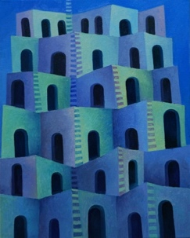
Tot 22 mei laat Mark van Praagh, die zijn atelier heeft op de zolder van Vrijburg, onder het motto Kwetsbaar en sterk, licht en donker, zijn werk zien in de Moddermanzaal. De tentoonstelling kan door de week worden bezocht op dinsdag, woensdag en donderdag. Graag van tevoren bellen: 020-6714277.
=============================================================
Voorgangers van Vrijburg zijn ds. Rachelle van Andel en ds. Rosaliene Israël.
ds. Rachelle van Andel  rachellevanandel@vrijburg.nl | ds. Rosaliene Israël  rosaliene.israel@vrijburg.nl

Algemeen
Vrijburg is een vrijzinnige christelijke geloofsgemeenschap, gevormd door Remonstranten en Vrijzinnige Protestanten.
Vrijheid, verdraagzaamheid, verantwoordelijkheid en ruimte voor ieders persoonlijk geloof zijn belangrijke uitgangspunten die terugkomen in kerkdiensten, gespreksgroepen en overige activiteiten.
Voor de verschillende Nieuwsbrieven kunt u zich aanmelden via onze website: www.vrijburg.nl.

